***«Потаповский вестник»***

**официальное издание органов местного самоуправления**

**Потаповского сельсовета**

**Енисейского района Красноярского края**

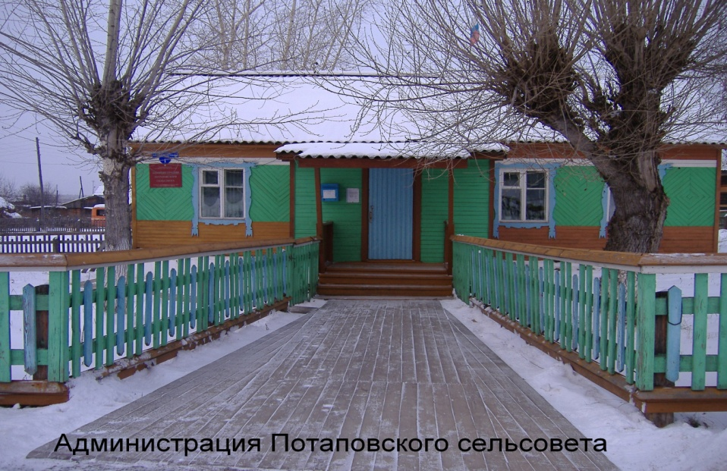

**№ 3 от 17.01.2025г.**

Отпечатано в администрации Потаповского сельсовета на персональном компьютере по адресу: Россия, Красноярский край, Енисейский район, с. Потапово, ул. Административная, 1, тел. 8(39195) 75-2-35. Распространяется бесплатно. Тираж 5 экз. ответственный за выпуск специалист сельсовета по общим вопросам Сербулова Г.Ю.



АДМИНИСТРАЦИЯ ПОТАПОВСКОГО СЕЛЬСОВЕТА

ЕНИСЕЙСКОГО РАЙОНА КРАСНОЯРСКОГО КРАЯ

**ПОСТАНОВЛЕНИЕ**

17.01.2025 с. Потапово № 1-п

Об утверждении Порядка применения бюджетной классификации Российской Федерации в части, относящейся к бюджету муниципального образования Потаповский сельсовет

В соответствии со статьями 9, 21 Бюджетного кодекса Российской Федерации, решения Потаповского сельского Совета депутатов от 16.10.2017 года № 34-1р «Об утверждении Положения о бюджетном процессе в Потаповском сельсовете»,

ПОСТАНОВЛЯЮ:

1. Считать Постановление от 09.01.2023 № 4-п «Об утверждении Порядка применения бюджетной классификации Российской Федерации в части, относящейся к бюджету муниципального образования Потаповский сельсовет» утратившим силу.

2. Утвердить Порядок применения бюджетной классификации Российской Федерации в части, относящейся к бюджету муниципального образования Потаповский сельсовет, согласно приложению.

3. Настоящее постановление вступает в силу с момента подписания, и распространятся на правоотношения, возникшие с 01.01.2025г., и применяется при составлении и исполнении бюджета муниципального образования Потаповский сельсовет, начиная с бюджета поселения на 2025 год и плановый период 2026 – 2027 годов.

Глава

Потаповского сельсовета В.К. Зиброва

Приложение

к постановлению администрации

Потаповского сельсовета

от 17.01.2025г. № 1-п

**ПОРЯДОК**

**применения бюджетной классификации Российской Федерации в части, относящейся к бюджету муниципального образования Потаповский сельсовет**

Настоящий Порядок разработан в соответствии со статьями 9 и 21 Бюджетного кодекса Российской Федерации, решения Потаповского сельского Совета депутатов от 16.10.2017 № 34-1р «Об утверждении Положения о бюджетном процессе в Потаповском сельсовете», приказом Министерства финансов Российской Федерации от 08.06.2018 № 132н «Об утверждении Указаний о порядке применения бюджетной классификации Российской Федерации» и устанавливает структуру, порядок формирования и применения целевых статей расходов бюджета муниципального образования Потаповский сельсовет.

**1. Общие положения**

Целевые статьи расходов бюджета Потаповский сельсовета обеспечивают привязку бюджетных ассигнований к муниципальным программам Потаповского сельсовета, их подпрограммам (далее - программные мероприятия расходов), не включенным в муниципальные программы Потаповского сельсовета направлениям деятельности органов местного самоуправления (далее - не программные мероприятия расходов), а также к расходным обязательствам, подлежащим исполнению за счет средств бюджета Потаповского сельсовета.

Структура кода целевой статьи расходов бюджета сельского поселения(8-17 разряды кода классификации расходов бюджетов) включает следующий составные части:

код программного (не программного) направления расходов (8-12 разряды кода классификации расходов бюджетов), включающий код подпрограммы (10-12 разряды кода классификации расходов бюджетов);

код направления расходов (13-17 разряды кода классификации расходов бюджетов).

В 4-5 разрядах кода целевой статьи расходов бюджета сельского поселения (11-12 разряды кода классификации расходов бюджетов) отражаются бюджетные ассигнования (расходы) на реализацию проектов, направленных на достижение соответствующих целей национальных проектов (федеральных проектов), в соответствии с кодами национальных проектов (федеральных проектов), установленными Порядком формирования и применения кодов бюджетной классификации Российской Федерации, их структуре и принципах назначения, утвержденным приказом Министерства финансов Российской Федерации от 08.06.2018 № 132н «О Порядке формирования и применения кодов бюджетной классификации Российской Федерации, их структуре и принципах назначения».

Перечень и коды муниципальных программ сельского поселения, их подпрограмм и не программных направлений расходов представлены в приложении 1 к настоящему Порядку.

Код направления расходов предназначен для кодирования конкретных направлений расходования средств бюджета сельского поселения. Направления расходов являются универсальными и могут применяться в различных целевых статьях расходов бюджета сельского поселения в увязке с муниципальными программами, их подпрограммами и (или) не программными направлениями расходов.

Перечень и коды направления расходов бюджета сельского поселения представлены в приложении 2 к настоящему Порядку.

Отражение расходов бюджета сельского поселения, источником финансового обеспечения которых являются субсидии, субвенции, иные межбюджетные трансферты, имеющие целевое назначение, включающие коды направления расходов 50000-59990, предоставляемые из федерального бюджета, осуществляется по кодам направлений расходов и направлениям расходов в соответствии с порядком отражения расходов Министерства финансов РФ от 08.06.2018 № 132н «О Порядке формирования и применения кодов бюджетной классификации Российской Федерации, их структуре и принципах назначения».

Перечень и коды направлений расходов бюджета, источником финансового обеспечения которых являются субсидии, субвенции и иные межбюджетные трансферты, имеющие целевое назначение, предоставляемые из федерального и краевого бюджетов, представлены в приложении 3 к настоящему Порядку.

**2. Правила отнесения расходов бюджета муниципального образования**

**Потаповский сельсовет на соответствующие целевые статьи**

**2.1. Муниципальные программы муниципального образования**

**Потаповский сельсовет и их подпрограммы**

**01000 00000 Муниципальная программа "Развитие территории Потаповский сельсовет"**

По данной целевой статье отражаются расходы бюджета на реализацию муниципальной [программы](consultantplus://offline/ref=76126B8BD555EC83273800FD8557BDBECD3E5AB46E25F768DBECBB06D4147789F860A40236BA6F750D43DFoFOCI) «Развитие территории Потаповский сельсовет», в том числе:

**01001 00000 Отдельное мероприятие «Выполнение отдельных государственных полномочий»**

По данной целевой статье отражаются расходы бюджета на выполнение отдельных государственных полномочий на территории Потаповского сельсовета

**01300 00000 Подпрограмма «Повышения уровня комфортности пребывания и качества жизни населения на территории Потаповского сельсовета»**

По данной целевой статье отражаются расходы бюджета на повышения уровня комфортности пребывания и качества жизни населения на территории Потаповского сельсовета

**01400 00000 Подпрограмма «Организация благоустройства в границах населённых пунктов Потаповского сельсовета»**

По данной целевой статье отражаются расходы бюджета на организация благоустройства в границах населённых пунктов Потаповского сельсовета.

**01500 00000 Подпрограмма «Дорожная деятельность в отношении автомобильных дорог местного значения и обеспечение безопасности дорожного движения на них в границах Потаповского сельсовета»**

По данной целевой статье отражаются расходы бюджета на организацию дорожная деятельность в отношении автомобильных дорог местного значения и обеспечение безопасности дорожного движения на них в границах Потаповского сельсовета.

**71000 00000 Высшее должностное лицо муниципального образования**

По данной целевой статье отражаются расходы бюджета на финансовое обеспечение высшего должностного лица муниципального образования, в том числе:

**71100 00000 Глава муниципального образования**

По данной целевой статье отражаются расходы бюджета поселения на финансовое обеспечение деятельности главы местной администрации.

**78000 00000 Обеспечение деятельности исполнительно-распорядительных органов местного самоуправления**

По данной целевой статье отражаются расходы бюджета на финансовое обеспечение деятельности исполнительно-распорядительных органов местного самоуправления, в том числе:

**78200 00000 Обеспечение деятельности аппарата исполнительно-распорядительного органа муниципального образования**

По данной целевой статье отражаются расходы бюджета на финансовое обеспечение деятельности исполнительно-распорядительного органа муниципального образования.

**99000 00000 Непрограммные расходы**

По данной целевой статье отражаются расходы бюджета на финансовое обеспечение непрограммных расходов, в том числе:

**99100 00000 Непрограммные расходы исполнительно-распорядительных органов местного самоуправления**

По данной целевой статье отражаются расходы бюджета на финансовое обеспечение непрограммных расходов исполнительно-распорядительных органов местного самоуправления.

**2.2. Направления расходов бюджета муниципального образования Потаповский сельсовет**

**51180 Осуществление первичного воинского учета органами местного самоуправления поселений, муниципальных и городских округов**

По данному коду направления расходов отражаются расходы бюджета на осуществление первичного воинского учета органами местного самоуправления поселений, муниципальных и городских округов

**75140 Выполнение государственных полномочий по созданию и обеспечению деятельности административных комиссий (в соответствии с Законом края от 23 апреля 2009 года № 8-3170)**

По данному коду направления расходов отражаются расходы бюджета на выполнение государственных полномочий по созданию и обеспечению деятельности административных комиссий (в соответствии с Законом края от 23 апреля 2009 года № 8-3170)

**80020 Руководство и управление в сфере установленных функций**

**органов местного самоуправления**

По данному коду направления расходов отражаются расходы бюджета на финансовое обеспечение деятельности органов местного самоуправления

**80088 Осуществление части полномочий по формированию и размещению информации на едином портале бюджетной системы Российской Федерации**

По данному коду направления расходов отражаются расходы бюджета на осуществлениечасти полномочий по формированию и размещению информации на едином портале бюджетной системы Российской Федерации.

**80093** **Осуществление части полномочий в области жилищных правоотношений**

По данному коду направления расходов отражаются расходы бюджета на осуществление части полномочий в области жилищных правоотношений

**80095 Осуществление части полномочий по проведению проверки теплоснабжающих и теплосетевых организаций**

По данному коду направления расходов отражаются расходы бюджета на осуществление части полномочий по проведению проверки теплоснабжающих и теплосетевых организаций

**80097 Осуществление полномочий по созданию условий для организации досуга и обеспечению жителей поселения услугами организаций культуры**

По данному коду направления расходов отражаются расходы бюджета наосуществление полномочий по созданию условий для организации досуга и обеспечению жителей поселения услугами организаций культуры

**80098 Осуществление части полномочий по формированию бюджета и исполнению бюджета при кассовом обслуживании исполнения бюджета**

По данному коду направления расходов отражаются расходы бюджета на осуществление части полномочий по формированию бюджета и исполнению бюджета при кассовом обслуживании исполнения бюджета

**80099 Осуществление части полномочий по осуществлению внешнего муниципального финансового контроля**

По данному коду направления расходов отражаются расходы бюджета на осуществление части полномочий по осуществлению внешнего муниципального финансового контроля

**80700 Резервные фонды местных администраций**

По данному коду направления расходов отражаются средства резервного фонда администрации Потаповского сельсовета, подлежащие перераспределению по соответствующим кодам направления расходов на финансовое обеспечение мер по ликвидации чрезвычайных ситуаций.

**80920 Выполнение других обязательств муниципального образования**

По данному коду направления расходов отражаются расходы бюджета на выполнение других обязательств муниципального образования

**82190 Участие в профилактике терроризма и экстремизма, а также в минимизации и (или) ликвидации последствий проявлений терроризма и экстремизма в границах поселения**

По данному коду направления расходов отражаются расходы бюджета научастие в профилактике терроризма и экстремизма, а также в минимизации и (или) ликвидации последствий проявлений терроризма и экстремизма в границах поселения

**84910 Дополнительные гарантии муниципальным служащим в виде ежемесячных доплат к трудовой пенсии, пенсии за выслугу лет**

По данному коду направления расходов отражаются расходы бюджета на осуществление выплаты пенсии за выслугу лет по муниципальным должностям и доплат к пенсиям муниципальных служащих.

**85090 Дорожная деятельность в отношении автомобильных дорог местного значения в границах населенных пунктов поселения и обеспечение безопасности дорожного движения на них за счёт средств муниципального дорожного фонда**

По данному коду направления расходов отражаются расходы бюджета на дорожная деятельность в отношении автомобильных дорог местного значения в границах населенных пунктов поселения и обеспечение безопасности дорожного движения на них за счёт средств муниципального дорожного фонда

**86010 Организация освещения территории муниципального образования**

По данному коду направления расходов отражаются расходы по организация освещения территории муниципального образования.

**S4120 Обеспечение первичных мер пожарной безопасности**

По данному коду направления расходов отражаются расходы бюджета на обеспечение первичных мер пожарной безопасности.